INDICAÇÃO

Indico a Sua Excelência a Senhora Ana Sheila Lemos, Prefeita Municipal e ao Senhor Luís Paulo Sousa Santos, secretário de Serviços Públicos, a premente necessidade de proceder com uma manutenção geral, com limpeza e roçagem da Rua São Mateus, bairro Patagônia/ Vitória da Conquista.

A Sua Excelência a Senhora Ana Sheila Lemos
A Sua Senhoria o Edimário Freitas de Andrade Junior

JUSTIFICATIVA

A presente indicação faz-se necessária diante da necessidade do serviço de manutenção geral com limpeza e roçagem da Rua São Mateus, bairro Patagônia/, no fundo do motel Dubai. Os matos estão altos e a sujeira nas calçadas vem gerando enormes transtornos aos moradores da localidade e aos transeuntes. A quantidade de mato e lixo tem gerado embaraços, como o surgimento de animais peçonhentos e o mau cheiro, conforme fotos anexadas.

Plenário Vereadora Carmem Lúcia, 05/05/2024.

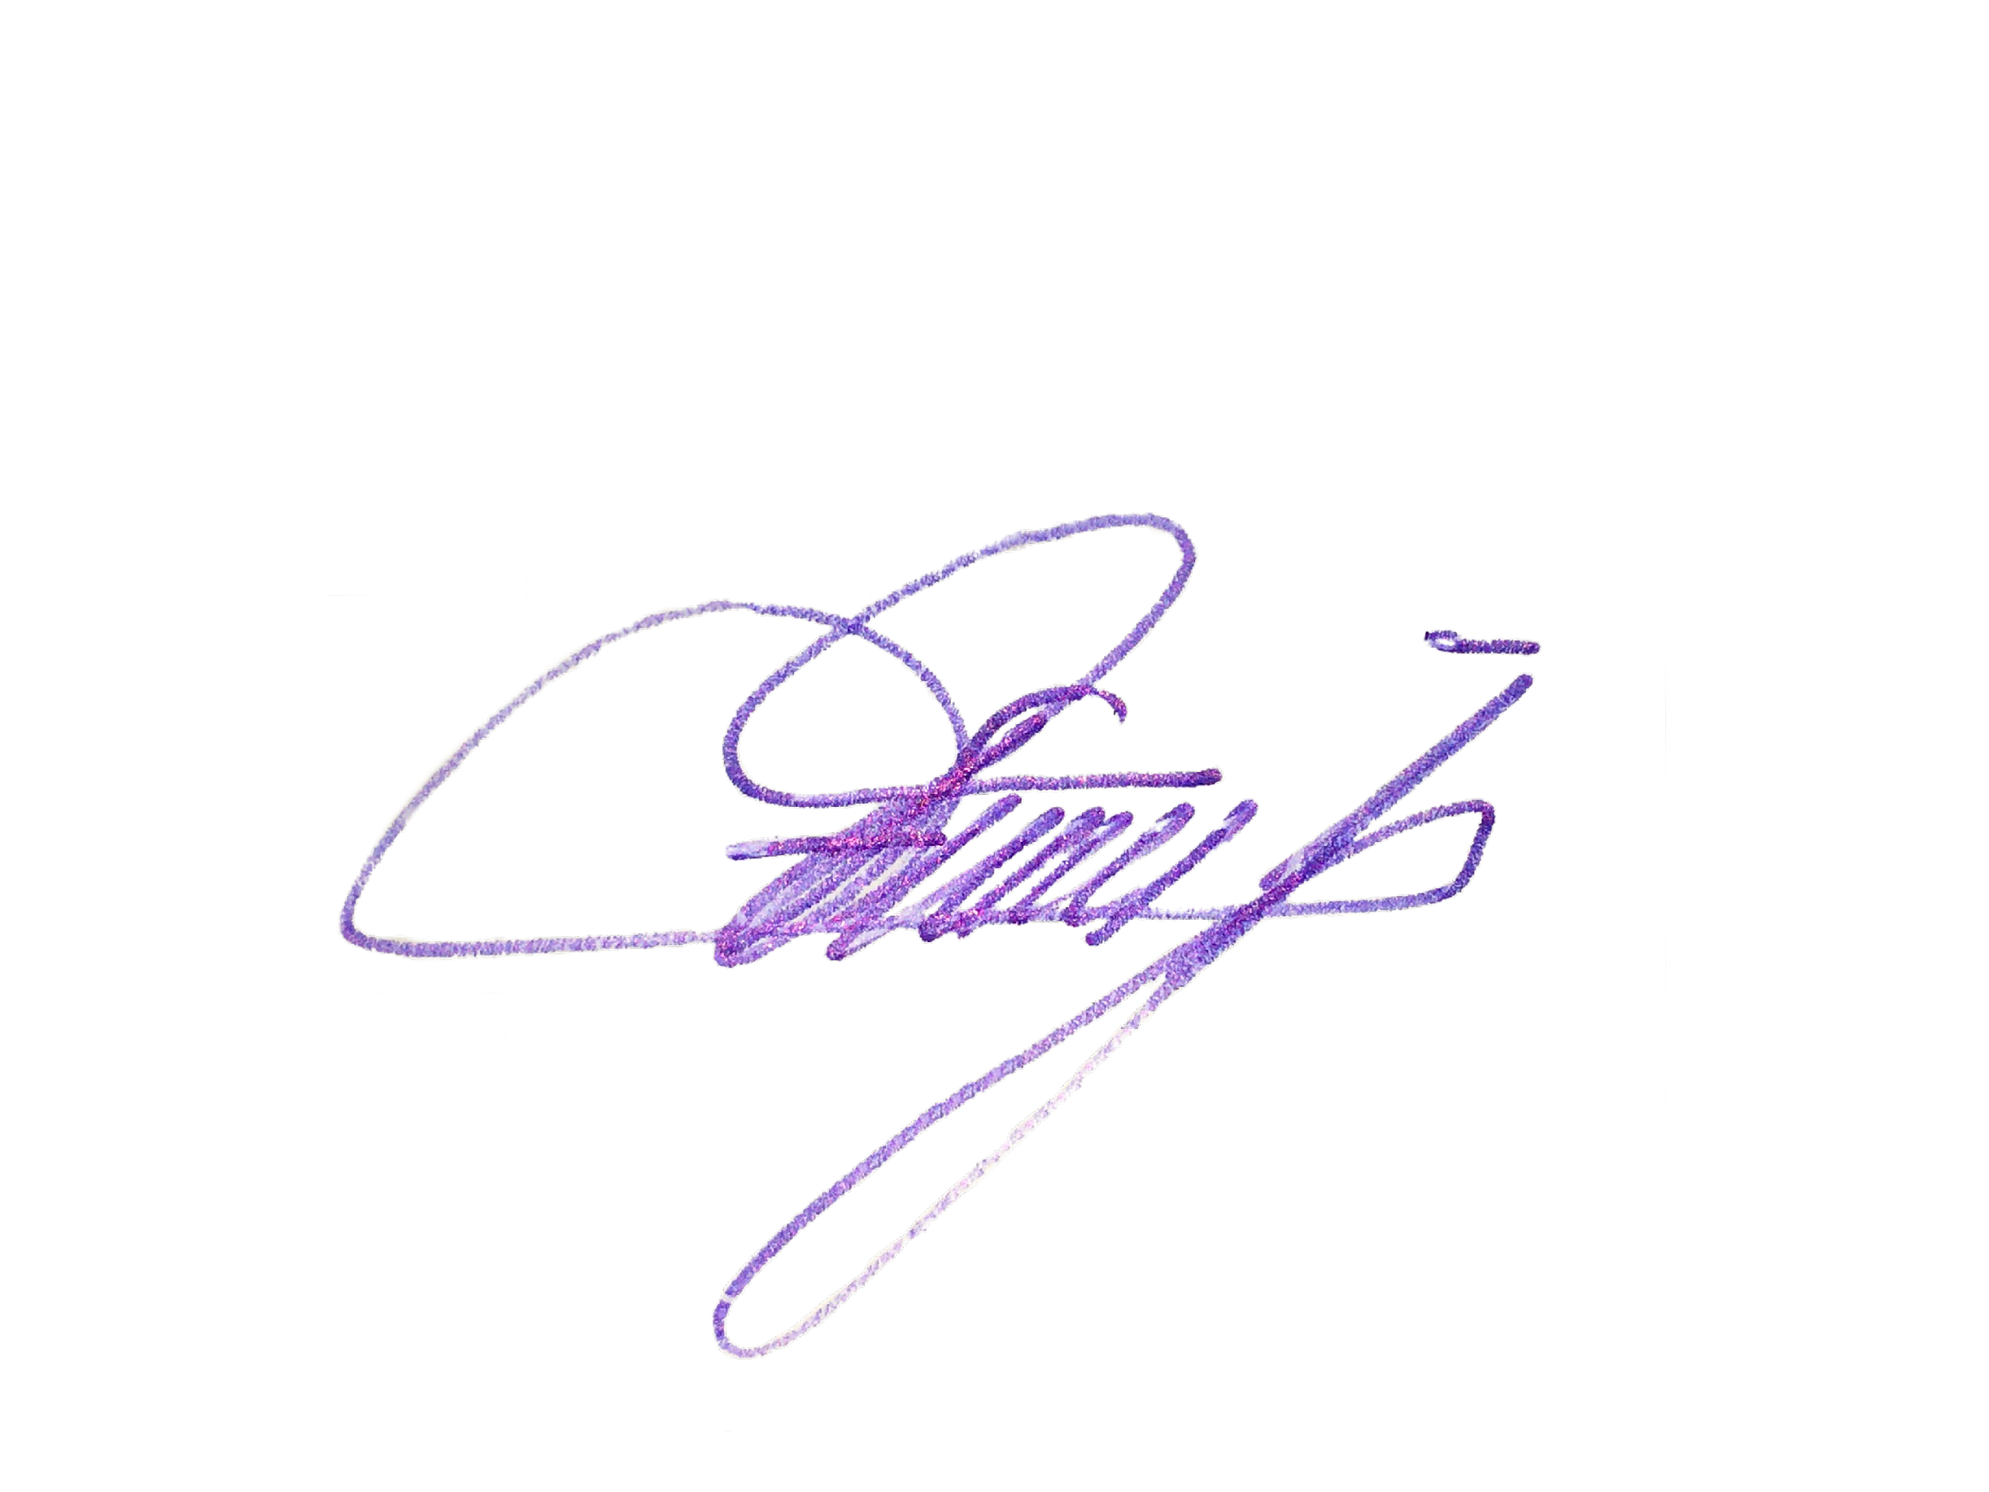
Edivaldo Ferreira Júnior
Vereador - PSDB



